BIÊN BẢN CẦM CỐ TÀI SẢN
Số: [code]/Y99-BBCC
Cần Thơ, ngày [day] tháng [month] năm [year]
Căn cứ:
- Giấy đề nghị cầm cố tài sản vay tiền mặt ngày [create_time] của Ông/Bà [fullname];
- Hợp đồng cầm cố tài sản số [code]/Y99-HĐCC ngày [start_date]
BÊN A - BÊN NHẬN CẦM CỐ: CÔNG TY TÀI CHÍNH Y99
BÊN B - BÊN CẦM CỐ: Ông/Bà: [fullname]
Tài sản cầm cố:
Mã tài sản: [collateral__code] Loại tài sản: [collateral__type__name]
Mô tả tài sản: [collateral__detail]
Tình trạng: [collateral__status__name]
Hình thức bảo quản tài sản:
Bên A giữ tài sản
Bên A cho bên B mượn lại sử dụng (*Có cam kết riêng kèm theo*)
Cam kết:
- Bên B xác nhận tài sản cầm cố là hợp pháp, không tranh chấp, không bị cấm giao dịch.
- Bên A có quyền xử lý tài sản nếu bên B không trả nợ đúng hạn.
- Việc bàn giao và nhận tài sản giữa bên A và bên B được cả 2 bên thực hiện đầy đủ và đồng thuận ngay khi hợp đồng này ký kết , bên B hoàn toàn không có quyền khiếu nại. Biên bản được lập thành 02 bản, mỗi bên giữ 01 bản.
*Chấm dứt sớm:
- Phí tất toán trước hạn;
- Phí tất toán trễ hạn;

ĐẠI DIỆN BÊN A  (Ký, ghi rõ họ tên, đóng dấu)  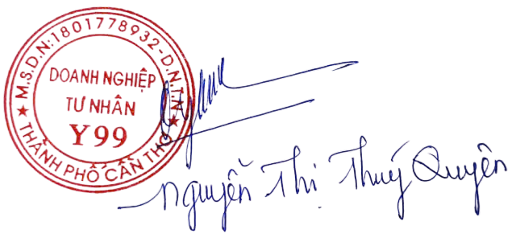 | ĐẠI DIỆN BÊN B  (Ký, ghi rõ họ tên)

